Введение ФГОС НОО и ФГОС ООО с 01.09.2022 г.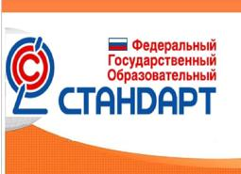
С 1 сентября 2022 года в школах Большеберезниковского муниципального района Республики Мордовия начали действовать обновленные Федеральные государственные образовательные стандарты. Обучающиеся первых и пятых классов приступили к обучению в 2022-2023 учебном году по обновленным программам ФГОС.
Обновлённая редакция ФГОС сохраняет принципы вариативности в формировании школами основных образовательных программ начального общего и основного общего образования, а также учёта интересов и возможностей, как образовательных организаций, так и их учеников. В обновлённых ФГОС сформулированы максимально конкретные требования к предметам всей школьной программы соответствующего уровня, позволяющие ответить на вопросы: что конкретно школьник будет знать, чем овладеет и что освоит. Обновлённые ФГОС также обеспечивают личностное развитие учащихся, включая гражданское, патриотическое, духовно-нравственное, эстетическое, физическое, трудовое, экологическое воспитание.
Обновлённые ФГОС описывают систему требований к условиям реализации общеобразовательных программ, соблюдение которых обеспечивает равенство возможностей получения качественного образования для всех детей независимо от места жительства и дохода семьи. Благодаря обновлённым стандартам школьники получат больше возможностей для того, чтобы заниматься наукой, проводить исследования, посещать занятия внеурочной деятельности .

